AI-RAN의 실시간 cuPHY L1과 In-line PHY-AI 통합을 위한
NVIDIA MIG 격리 한계의 Hardware-level 분석*

김창종^{O}, 손이한, Zainab Rizvi, 김성곤
서울과학기술대학교 컴퓨터공학
changjong5238@seoultech.ac.kr, ehanjsohn@seoultech.ac.kr, szainabr@gmail.com, sunggonkim@seoultech.ac.kr
Hardware-level Analysis of NVIDIA MIG Isolation Limits for
Consolidating Real-time cuPHY L1 and In-line PHY-AI in AI-RAN

Changjong Kim^{O}, Ehan Sohn, Zainab Rizvi, Sunggon Kim
School of Computer Science and Engineering in Seoul National University of Science and Technology
――――――――――――――――――――――――――――――――――――――――――――――――
요 약
AI-RAN은 기지국의 실시간 물리계층 처리(cuPHY L1)와 PHY-AI 추론(NeuralRx 등)을 동일한 GPU 위에서 통합 운영하는 차세대 무선접속망 구조로 주목받고 있다. 이러한 통합에는 하나의 GPU를 여러 워크로드가 안전하게 공유하도록 하는 격리(isolation) 기술이 필수적이며, NVIDIA의 다중 인스턴스 GPU(MIG: Multi-Instance GPU)가 사실상의 표준으로 사용된다. 그러나 MIG가 엄격한 deadline을 갖는 실시간 L1과 in-line PHY-AI를 함께 운영하기에 충분한 격리를 제공하는지는 검증되지 않았다. 본 논문에서는 NVIDIA A100 환경에서 cuPHY L1과 다양한 PHY-AI/AI 워크로드를 MIG partition에 배치하며 L1의 p99 tail latency와 hardware counter를 측정·분석하였다. 그 결과 MIG는 SM, HBM 대역폭 share, kernel launch queue 등 capacity 자원은 partition별로 격리하지만, chip 전체에서 공유되는 PCIe/DMA copy engine arbitration queue는 격리하지 못함을 확인하였다. 이로 인해 (1) 작은 partition이 HBM 대역폭 share 감소로 L1의 memory boundary를 지연시키는 구조적(structural) 비용, (2) 패턴이 유사한 cross-partition AI가 L1의 memcpy를 queue에서 대기시키는 경합(contention) 비용, (3) 동일 partition coloc 시 L1 p99 +537%, PHY-AI throughput 200배 폭락이라는 양방향 붕괴가 발생한다. 특히 hardware counter로 이 경합이 throughput 경쟁이 아니라 shared queue arbitration 대기임을 입증하였다. 본 연구는 MIG 단독으로 AI-RAN 통합을 보장할 수 없으며, 워크로드 패턴 기반 admission control이 추가로 필요함을 실증한다.
1. 서론
무선접속망(RAN: Radio Access Network)은 가상화·소프트웨어화를 거치며 범용 GPU 기반 가속 구조로 이동하고 있다. 그 대표적 흐름이 AI-RAN으로, 실시간 물리계층 처리를 담당하는 cuPHY L1과 채널 추정·복조를 학습 기반으로 대체하는 PHY-AI(Physical-layer AI) 추론을 동일한 GPU에서 통합 운영하는 것을 목표로 한다. 이때 cuPHY L1은 frame cadence(약 1ms)를 맞춰야 하는 엄격한 deadline 워크로드이며, NeuralRx와 같은 in-line PHY-AI 또한 평균 처리량이 아니라 per-operation tail latency를 동시에 만족시켜야 한다 [1, 2, 3].
하나의 GPU를 실시간 L1과 AI 추론이 함께 점유하려면 워크로드 간 간섭을 차단하는 격리가 전제되어야 하며, 현재 이 목적에는 NVIDIA MIG가 사실상의 표준으로 활용된다. MIG는 단일 GPU를 1g~7g 크기의 partition(slice)으로 분할하고 각 partition이 독립된 GPU처럼 격리된 SM·메모리를 갖는 것처럼 동작한다고 약속한다 [4, 5]. 그러나 기존 GPU 공유 연구는 다중 테넌트 환경의 capacity 분배와 평균 throughput에 집중되어, deadline을 갖는 실시간 L1과 in-line PHY-AI 조합을 전제로 격리를 평가한 사례는 부족하다. 핵심은 AI-RAN의 L1이 throughput이 아니라 deadline 워크로드라는 점이다. 평균 GPU busy time이 낮아도 특정 stage boundary에서 수백 us~ms 지연이 나면 p99/p999 deadline이 즉시 위반되므로, "MIG가 capacity를 나눠준다"는 사실만으로 통합 운영의 안전을 결론지을 수 없다.
이에 본 논문에서는 NVIDIA A100 환경에서 cuPHY L1과 NeuralRx를 포함한 PHY-AI/AI 워크로드를 MIG partition에 배치하며 L1의 tail latency와 GPU·CPU hardware counter를 측정하였다. 기여는 다음과 같다. 첫째, MIG의 격리 한계를 구조적(structural) 비용과 경합(contention) 비용이라는 두 메커니즘으로 분리해 측정하였다. 둘째, 이 경합이 throughput 경쟁이 아니라 chip 전체에서 공유되는 PCIe/DMA copy engine arbitration queue에서의 대기임을 hardware counter로 직접 증명하였다. 셋째, 동일 partition coloc이 L1과 PHY-AI 양쪽을 동시에 붕괴시키는 catastrophic failure임을 양측 측정으로 입증하였다.
2. 배경
2.1 cuPHY L1의 실시간 처리 요구
cuPHY는 NVIDIA Aerial SDK의 GPU 가속 5G NR 물리계층 라이브러리로, PUSCH 수신 파이프라인은 채널 추정, 등화, 노이즈·간섭 추정, LDPC 디코딩, CRC 검사 stage로 구성된다 [1]. cuPHY는 초기화 시 working buffer를 한 번 할당하고 매 frame 재사용하는데, LDPC 디코더가 매 frame 깨끗한 working memory를 요구하므로 buffer 초기화(memset)와 stage 간 텐서 이동(memcpy)이 고정된 횟수로 발생한다. L1은 이 파이프라인을 frame cadence에 맞춰 반복해야 하는 deadline 워크로드이므로, 평가 지표는 평균 처리량이 아니라 p99/p999 tail latency다.
2.2 In-line PHY-AI 통합과 GPU 공유
최근 무선접속망 응용은 NeuralRx, 채널 예측(ChanPred), 트래픽 예측(Forecaster), xApp 같은 AI 추론을 L1 실행 루프 안에 통합하는 in-line 구조로 발전하고 있다. 이를 클라우드나 별도 가속기로 분리하면 데이터 전송 지연으로 frame deadline을 보장할 수 없으므로, 데이터가 생성되는 기지국의 동일 GPU 내부에서 L1과 PHY-AI를 함께 실행하는 것이 유리하다. 그러나 이 통합은 두 워크로드가 동일 hardware 자원을 시간적으로 공유함을 전제하므로, 격리가 보장되지 않으면 실시간성이 직접 훼손된다.
2.3 MIG의 격리 모델과 chip-wide 공유 구조
MIG는 단일 A100을 partition으로 분할하고 partition별로 SM과 HBM 용량·대역폭을 capacity에 비례해 정적으로 할당한다. 그러나 이것이 GPU의 모든 hardware 구조가 partition 경계로 나뉜다는 의미는 아니다. 특히 cudaMemcpyAsync 요청을 스케줄링하는 PCIe/DMA copy engine arbitration queue와 memory controller의 request arbitration queue는 partition별로 복제되지 않고 chip 전체에서 단일하게 공유된다. 따라서 서로 다른 partition의 워크로드가 동시에 copy 요청을 발행하면 이 공유 queue에서 줄을 서게 된다. 본 연구는 이 chip-wide 공유 구조가 MIG 격리의 사각지대이며, AI-RAN의 L1+PHY-AI 통합이 정확히 이 사각지대에 의존함을 보인다.
3. 실험결과
3.1 실험 환경 및 벤치마크 구성
실험은 CloudLab의 NVIDIA A100 노드에서 수행하였다. MIG는 7g(full)·4g·3g·2g(및 1g) partition으로 구성하고, 실시간 워크로드로 cuPHY 5G NR PUSCH RX 파이프라인을 사용하였다. AI 비교군으로 in-line PHY-AI인 NeuralRx와 ChanPred·ResNet·Qwen(LLM)·Forecaster·xApp을, 메커니즘 분리를 위한 합성 stressor로 sat_compute(연산 집약 GEMM)·sat_hbm(HBM 대역폭 포화)·대용량 D2D/H2D memcpy를 사용하였다. 배치는 (a) L1 partition별 단독, (b) cross-partition AI, (c) 동일 partition coloc의 세 가지로 구분하였다. 지표로는 L1 mean/p99 latency와 AI throughput을 측정하고, 메커니즘 분석을 위해 NSYS SQLite의 CUPTI activity와 NCU hardware counter(DRAM throughput)를 수집하였다. 모든 조건은 cherry-picking을 배제하기 위해 n=10~20으로 반복 측정하였다.
3.2 현상 관측 — 어떤 조건에서 L1 deadline이 깨지는가
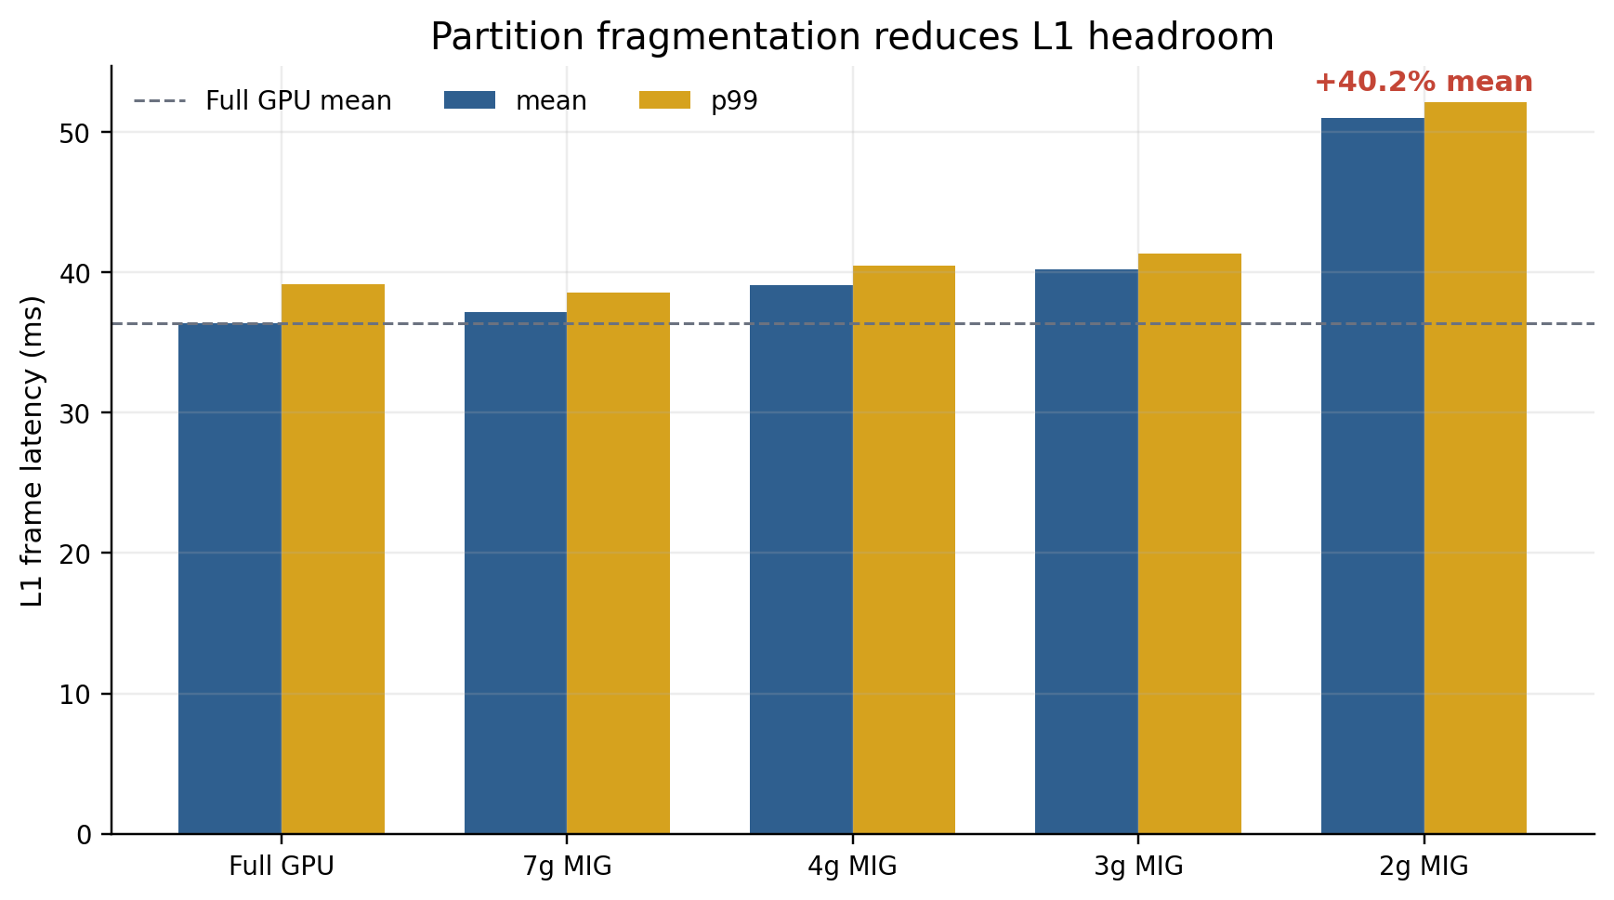
그림 1 MIG partition 크기별 cuPHY L1 baseline latency
첫째, 작은 partition은 그 자체로 L1 headroom을 줄인다. 그림 1에서 2g L1은 full GPU 대비 평균 latency가 약 +40.2% 증가하며, 작은 slice일수록 mean뿐 아니라 p99 tail의 run-to-run variance까지 커진다. 둘째, in-line PHY-AI는 별도 partition에 두어도 위험하다. 그림 2에서 3g L1 기준 NeuralRx를 cross-partition에 두면 L1 p99가 약 +376%까지 증가하고, n=20 반복에서 baseline(37~44ms)과 +NeuralRx(175~243ms) 분포가 완전히 분리되어 재현 가능한 shift임을 확인하였다(ChanPred·xApp은 +66~72%에 그침).
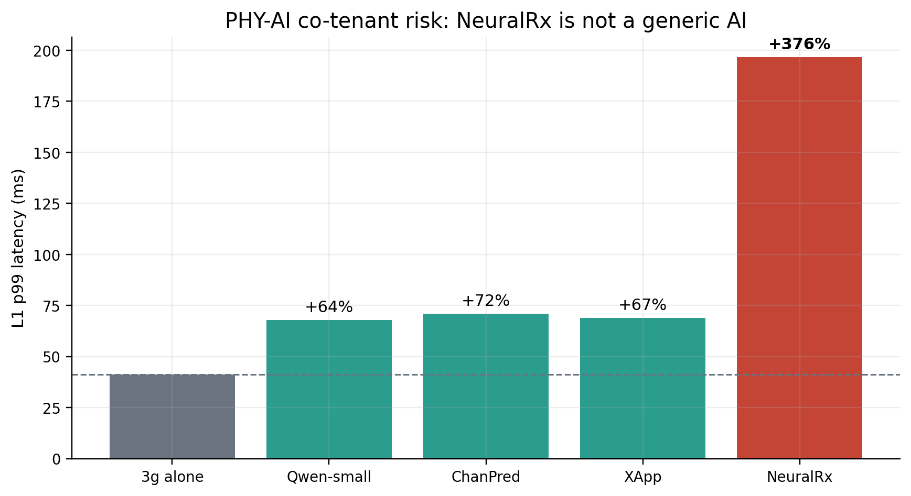
그림 2 Cross-partition PHY-AI의 L1 p99 영향 (3g L1)
셋째, 그러나 generic cross-partition saturation은 주범이 아니다. D2D/H2D/GEMM/ResNet 등 39개 stress 조건에서 L1 p99의 positive inflation은 0건이었고, 반복 실험(n=10)에서도 모든 stress가 baseline 근처(p99 약 950us)에 머물렀다. 즉 일반적 stress는 잘 막히므로 PHY-AI에 국한된 failure가 더 선명해진다. 넷째, L1과 NeuralRx를 동일 partition에 두면 tail이 폭발한다. 그림 3에서 coloc 시 L1 p99는 3g +372.6%, 4g +536.7%, 2g +504.5%까지 치솟는다. 직관과 반대로 4g coloc(357ms)이 3g coloc(265ms)보다 나쁜데, partition을 키우면 NeuralRx가 점유하는 SM share도 함께 커져 충돌이 격해지기 때문이다.
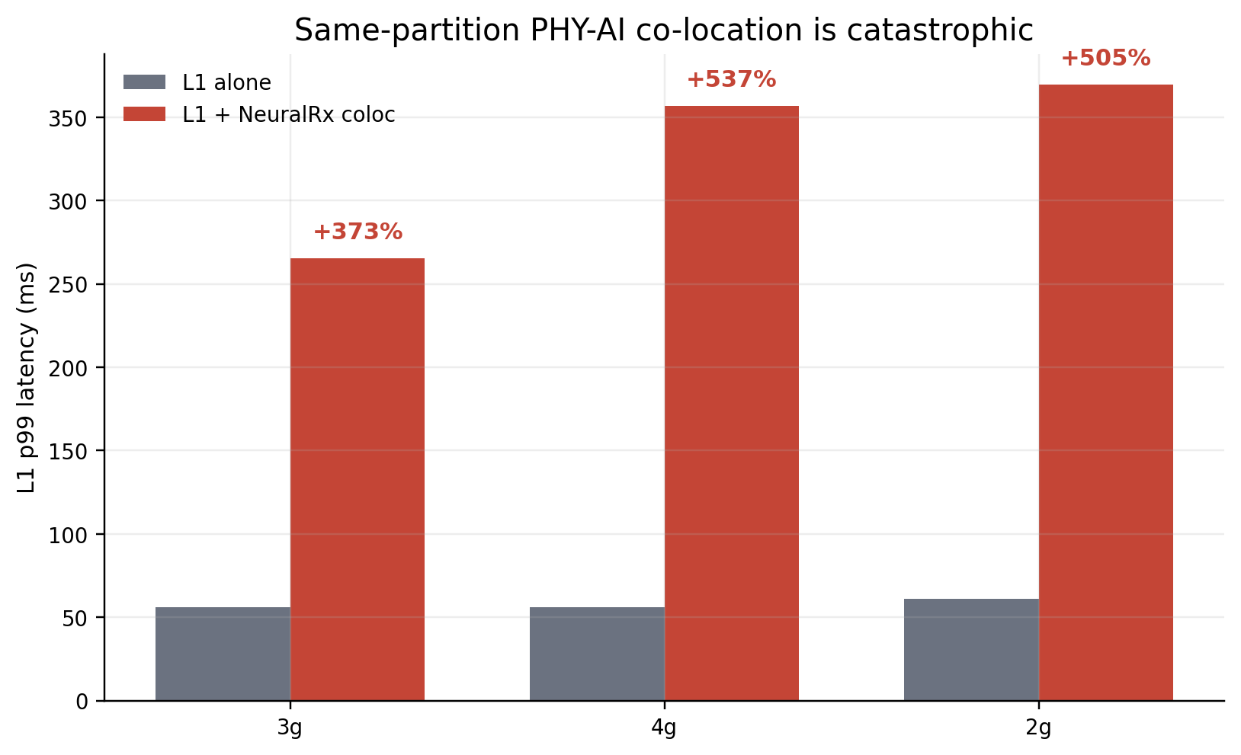
그림 3 동일 partition L1+NeuralRx coloc 시 L1 p99 폭발
3.3 메커니즘 분석 — 구조적 비용과 queue 경합의 분리
NSYS SQLite로 GPU activity를 분해한 핵심 관찰은 memory operation의 count는 불변이고 duration만 변한다는 점이다. memcpy는 어떤 조건에서도 정확히 6,433회, memset은 1,920회로 partition 크기·co-tenant와 무관하게 동일하다. 메모리 부족으로 재할당했다면 count가 늘었어야 하지만 정확히 같다. 즉 L1은 같은 일을 하는데 같은 일이 더 오래 걸리며, 비용의 원천이 두 갈래로 분리된다.
(1) Memset = 구조적 비용. memset duration은 partition의 HBM 대역폭 share에만 의존하고 AI와 무관하다(표 1). A100 HBM2 peak(약 1500GB/s)를 partition share에 비례 분배하면 동일 435MB buffer를 0으로 채우는 시간이 partition 크기의 역수에 비례하는데, 측정값이 이론값과 거의 일치한다. 즉 "파이프가 좁아져 같은 양의 데이터를 쏘는 데 더 걸린다"는 산수이며, 어떤 배치로도 회피 불가능하다.
표 1 Memset per-call duration (435MB, structural cost)
Partition | 이론 HBM 대역폭 | 이론 duration | 측정 duration | 7g 대비
7g | 약 1500 GB/s | 290us | 297us | 1.0x
4g | 약 860 GB/s | 506us | 588us | 2.0x
3g | 약 640 GB/s | 680us | 589us | 2.0x
2g | 약 430 GB/s | 1012us | 1176us | 4.0x

(2) Memcpy = 경합 비용. memcpy duration은 정반대로 동일 partition(3g) 내 background AI 종류에 따라 갈린다(표 2). NeuralRx·Qwen·sat_hbm은 +299~325%를 유발하지만 sat_compute는 +0%, 2g L1은 어떤 AI에도 면역(+0%)이다. 이는 단순 throughput steal로 설명되지 않는다. 통합 설명은 memory access 패턴의 유사성이다. L1의 memcpy는 0.1KB~1MB의 small frequent operation인데, NeuralRx·Qwen·sat_hbm도 같은 패턴이라 동일 arbitration queue에서 자리를 다투는 반면, sat_compute는 tensor core·L2 cache 중심이라 copy queue를 거의 쓰지 않는다.
표 2 Memcpy total duration (3g L1, contention cost)
Condition | memcpy total (ms) | Δ vs 3g alone
3g alone | 46.8 | —
3g + sat_compute | 47.1 | +0%
3g + NeuralRx | 199.0 | +325%
3g + Qwen | 190.0 | +306%
3g + sat_hbm | 186.9 | +299%
2g + NeuralRx | 46.9 | +0%

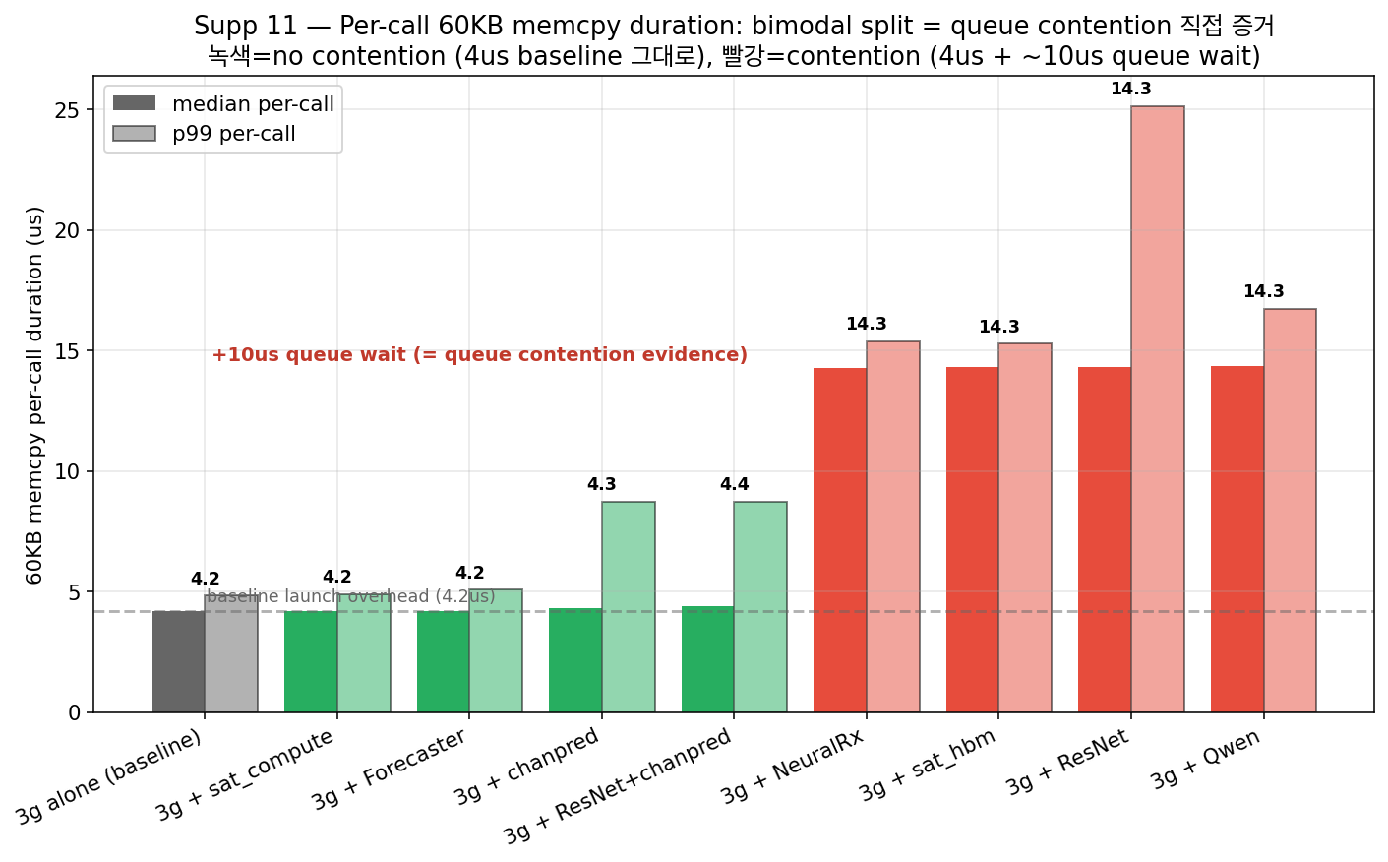
그림 4 동일 크기(60KB) memcpy per-call duration의 bimodal split
이 경합이 queue 대기임을 per-call duration이 직접 증명한다(그림 4). 동일한 60KB memcpy의 per-call duration은 경합이 없는 4.2us 그룹과 경합이 있는 14.3us 그룹으로 bimodal하게 분리되며 중간값이 없다. 시간 분해하면 실제 transfer는 약 0.09us로 무시 가능하고 launch+overhead가 약 4.1us이며, 경합 시 추가된 약 10us는 transfer가 아니라 launch와 transfer 사이의 queue wait time이다(분포가 stretch가 아닌 평행 이동). 이를 hardware counter가 결정적으로 뒷받침한다. NCU로 측정한 L1 kernel의 DRAM throughput은 어떤 조건에서도 peak의 12.6%를 넘지 않으며, AI 추가에도 거의 불변(11.0~11.1%)이거나 오히려 감소한다. 만약 throughput 경쟁이었다면 L1의 throughput metric이 변해야 하지만 그렇지 않다. 즉 L1은 자기 partition 대역폭을 saturate한 적이 없고, 변하는 것은 언제 transfer를 시작할 수 있는가(queue wait)뿐이다. 나아가 memcpy 방향을 분해하면 거의 전부 H2D이고 경합도 H2D에서만 발생하여, 경합 지점이 PCIe/DMA copy engine arbitration queue임을 확정한다. 대안 가설인 launch queue 경합은 기각된다(ChanPred는 launch rate가 16배 높아도 L1 영향 0).
3.4 양방향 붕괴와 MIG 격리 분류
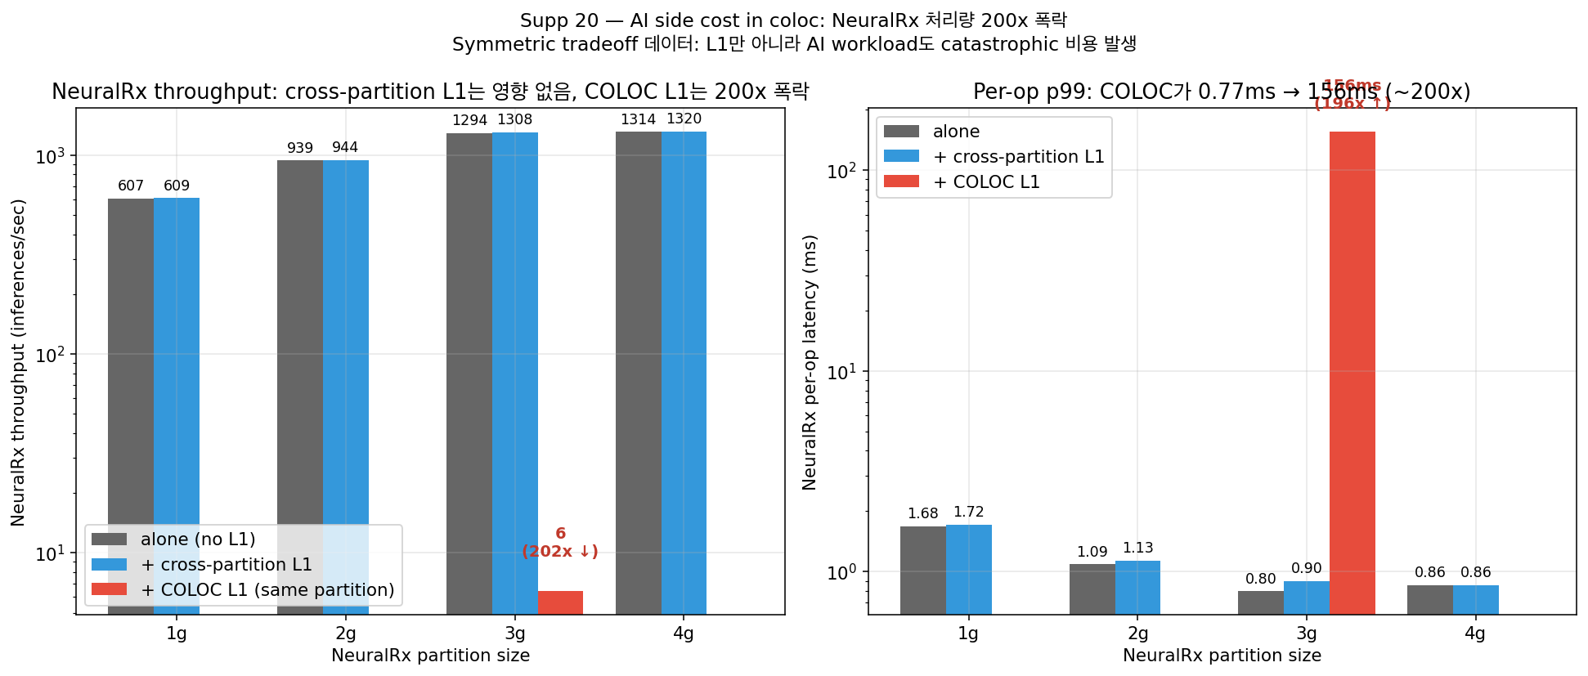
그림 5 Coloc 시 NeuralRx throughput의 200배 폭락
동일 partition coloc은 L1만의 문제가 아니다(그림 5). cross-partition에서는 NeuralRx throughput이 거의 영향받지 않지만(1294→1308 inf/s, +1%), coloc에서는 1294 inf/s에서 6 inf/s로 약 200배 폭락하고 per-op latency가 0.8ms→156ms로 증가한다. 즉 coloc은 위 두 비용이 동일 partition의 time-slicing으로 합쳐지며 L1과 PHY-AI를 동시에 사용 불가능하게 만든다. 이상의 측정을 종합하면 MIG 격리는 표 3과 같이 분류된다. MIG는 capacity 자원은 격리하지만 chip-wide 공유 구조와 동일 partition time-slicing은 격리하지 못하며, AI-RAN의 in-line PHY-AI 통합은 정확히 이 미작동 자원에 의존한다.
표 3 Hardware 자원별 MIG 격리 작동 여부
Hardware 자원 | partition별 격리 | 본 연구 evidence
SM (연산 코어) | 작동 | L1 kernel time 일정 (~400ms)
HBM 대역폭 share | 작동(비용 발생) | memset 이론치-측정치 일치
Kernel launch queue | 작동 | ChanPred 16x launch rate 영향 0
PCIe/DMA scheduler | 미작동 | per-call memcpy 4.2→14.3us
Memory controller arbitration | 부분 작동 | chip-wide queue가 경합 허용
동일 partition time-slicing | 미작동 | coloc 시 양방향 200x 붕괴

4. 결론
본 연구에서는 AI-RAN의 실시간 cuPHY L1과 in-line PHY-AI를 단일 GPU에 통합할 때 NVIDIA MIG의 격리가 어디까지 보장되는지를 A100 환경에서 실증적으로 분석하였다. 그 결과 MIG는 capacity 자원(SM, HBM 대역폭 share, kernel launch queue)은 partition별로 격리하지만, chip 전체에서 공유되는 PCIe/DMA copy engine arbitration queue는 격리하지 못함을 확인하였다. 이 한계는 (1) 작은 partition이 L1의 memset boundary를 비례적으로 지연시키는 회피 불가능한 구조적 비용, (2) 패턴이 유사한 cross-partition AI가 L1의 memcpy를 공유 queue에서 대기시키는 +325%의 경합 비용, (3) 동일 partition coloc 시 L1 p99 +537%, PHY-AI throughput 200배 폭락이라는 양방향 붕괴로 나타난다. 특히 NCU hardware counter로 이 경합이 throughput 경쟁이 아니라 shared queue arbitration 대기임을 직접 증명하였다.
이러한 결과는 AI-RAN deployment에 직접 적용 가능한 설계 원칙으로 이어진다. partition sizing은 AI 배치와 무관하게 L1 단독으로도 비용을 만들고, cross-partition AI는 H2D rate(약 7 transfers/sec)를 기준으로 사전 screening해야 하며, 동일 partition L1+PHY-AI coloc은 피해야 한다. 무엇보다 MIG 단독으로는 frame deadline을 보장할 수 없으므로, MIG 위에 워크로드 패턴 기반의 temporal admission control 계층이 필요하다. 향후 연구에서는 NeuralRx 외 다양한 PHY-AI의 coloc 시나리오를 측정해 일반화 범위를 넓히고, nsys signature 분석 기반의 admission control 계층을 구현하여 실제 AI-RAN 환경에서 L1 deadline 보장과 AI throughput을 동시에 만족시키는 방안을 검증할 계획이다.
참 고 문 헌
[1] NVIDIA Corporation, "NVIDIA Aerial SDK: GPU-Accelerated Software-Defined 5G/6G RAN," NVIDIA Technical Documentation, 2024.
[2] AI-RAN Alliance, "AI-RAN: Vision and Architecture for Integrating AI into the Radio Access Network," White Paper, 2024.
[3] M. Honkala, D. Korpi, and J. M. J. Huttunen, "DeepRx: Fully Convolutional Deep Learning Receiver," IEEE Transactions on Wireless Communications, vol. 20, no. 6, pp. 3925-3940, 2021.
[4] NVIDIA Corporation, "NVIDIA Multi-Instance GPU (MIG) User Guide," NVIDIA Corporation, 2023.
[5] B. Li, T. Patel, S. Samsi, V. Gadepally, and D. Tiwari, "MISO: Exploiting Multi-Instance GPU Capability on Multi-Tenant GPU Clusters," Proceedings of the 13th ACM Symposium on Cloud Computing (SoCC), pp. 173-189, 2022.
[6] O-RAN Alliance, "O-RAN Architecture Description," O-RAN.WG1, Technical Specification, 2023.

――――――――――――――――――――――――――――――――――――――――――――――――
* 이 논문은 2024년도 정부(과학기술정보통신부)의 재원으로 정보통신기획평가원의 지원을 받아 수행된 연구 결과임 (No.RS-2024-00437252, AirGap 이동통신 및 환경에서 스니핑 방지 기술 개발).
* 이 논문은 정부(과학기술정보통신부)의 재원으로 한국연구재단의 지원을 받아 수행된 연구임 (RS-2025-16070038).

